Общественный помощник
уполномоченного по правам ребенка
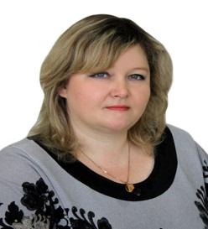
в городе Набережные Челны Республики Татарстан

Соколова Светлана Билдановна

Контактная информация:
Адрес:423803, РТ, г. Набережные Челны, ул им. Комарова, д. 29
Телефон: 89178663459
Приемные дни и часы: Вторник , 10.00-19.00
Электронная почта: sokolbil76@mail.ru

